Lunes
22
de Marzo
Quinto de Primaria
Educación Socioemocional

A veces se gana, a veces se pierde

Aprendizaje esperado: Valora a la tristeza como una emoción necesaria para enfrentar situaciones de pérdida.

Énfasis: Valora a la tristeza como una emoción necesaria para enfrentar situaciones de pérdida.

¿Qué vamos a aprender?

Valorarás a la tristeza como una emoción necesaria para enfrentar situaciones de pérdida.

¿Qué hacemos?

Vamos a hablar de la tristeza, que como la felicidad es una emoción básica, aunque a veces sea difícil de comprender, es necesaria para nuestro desarrollo, pues nos ayuda a crear y fortalecer vínculos.

Te preguntarás, ¿cómo va a ser necesaria la tristeza?

Es necesaria porque sin ella no podrías identificar qué es lo que la causa y cómo solucionar los problemas o las preocupaciones que sientes.

La tristeza es una decaída en el ánimo que no es causado por cualquier cosa. Puede ser la muerte de alguien que amamos, la pérdida de algo que nos importa o incluso una situación injusta.

Observa el siguiente video del segundo 00:20 al minuto 02.30 y del minuto 04:04 al 08:07, veras un ejemplo de tristeza cuando enfrentamos una pérdida de alguien o un objeto muy preciado.

- Sin tinta
https://youtu.be/K_kg9EJkacE

La tristeza es lo contrario a la felicidad, si lloramos la pérdida de alguien que amamos o algo que te importa, es lo contrario a sentirte feliz por compartir momentos con ellos o tenerlo.

Por eso es necesaria, es como una tormenta en altamar, sabemos que después de toda esa lluvia, regresa la calma. Y hasta sale el sol.

La tristeza es una emoción básica, así que debemos reconocerla e identificarla no solo a través del llanto, sino de baja energía, pocas ganas de hablar, falta de apetito. Y no hay por qué tenerle miedo, normalmente es algo pasajero.

Vamos a ver un ejemplo. Hace ya mucho tiempo que estamos en casa; algunos dirán que encerrados, pero la realidad es que estamos a salvo y tratando de alejarnos del virus.
Tal vez más que a salvo, te puedes sentir sola o solo y desilusionada (o), por no poder hacer las cosas que quieres.

Debes seguir estudiando, hacer tarea, ver las clases, aunque no puedas salir a jugar ni ver a tus amigos, ¿pero sí conoces la razón detrás de esto, no?

El Covid-19 es famosísimo y de lo único que se ha habla. Es grave, muchas personas se enferman e incluso pierden la vida.

¿Qué puedes hacer con esa desilusión que sientes? Sí estas triste porque no ves a tus amigos ni sales a jugar, pero obvio prefieres eso a que tus familiares se enfermen.

¿Entonces crees que la tristeza te sirvió?

La tristeza es necesaria. Primero te sientes desilusionada (o), sola (o) y pasas por un sufrimiento, pero solo duró un tiempo porque pudiste reflexionar de dónde venía y eso te ayudó a aprender y a ser mejor.

Es importante reconocer la tristeza, para saber de dónde viene y cómo sentirnos mejor, al reconocerla también beneficiamos a las personas que nos rodean.

En primer lugar, porque aprendemos a tolerar cosas como la desilusión, la frustración, el fracaso o hasta la injusticia, además aprendemos a comunicarnos para recibir apoyo.

Eso es muy importante, porque por ejemplo puedes ayudar a una persona a sentirse mejor, debe ser horrible no poder ayudar si se está reprimiendo la tristeza. Si evitamos expresar lo que nos hace sentir tristeza nos puede pasar lo siguiente:

- Se pueden desarrollar problemas de salud como la depresión o ansiedad. Nos podemos sentir ignorados, o incluso, podemos desarrollar conflictos para entender la tristeza de los demás, una falta de empatía, además, hay quienes pueden perder la confianza en ellos mismos y en los demás.

Es muy importante saber reconocer qué es lo que nos hace sentir tristes y poder expresarlo, especialmente si queremos contar con la ayuda de los demás.

Recuerden que vivimos y nos desarrollamos en sociedad y debemos crecer para ser mejores no solo en lo individual, sino en conjunto y esto no necesariamente lo tenemos que hacer solos.

Te voy a dar otro ejemplo: pensemos en un partido de fútbol, o de tu deporte favorito, da igual. Como en todo deporte de competencia hay ganadores y perdedores, ¿cómo crees que se siente el jugador, o el equipo que no obtuvo el triunfo?

Súper mal, triste, desilusionado por haber hecho un esfuerzo y no haber alcanzado el triunfo.

¿Y estar tristes en qué les podría ayudar a ellos en específico?

Puede ser en buscar estrategias para mejorar y así tener más oportunidades de ganar la siguiente vez.

A veces se gana, a veces se pierde, y es válido sentir tristeza. Pero de esa tristeza debemos buscar soluciones que nos ayuden a estar mejor.

Veamos ahora que NO debemos hacer cuando notas que alguien está triste:

- Decirles frases como “No llores” o “No pasa nada”.
- Creer que su tristeza es por debilidad.
- Hacerle creer que llorar es malo.
- Evitar hablar sobre la causa de su tristeza.
- Si su tristeza es por una pérdida, no sustituir lo que perdió de inmediato.

Decirle a alguien “que no esté triste” es restarle importancia a lo que siente. Es difícil para algunos expresar una emoción, si alguien más la minimiza, podemos sentirnos ignorados, además, el llanto puede ayudar.

Cuando lloramos, se liberan sustancias en nuestro cuerpo que, aunque no lo parezca, nos ayudan a sentirnos un poco mejor. Por eso cuando terminamos de llorar, nos sentimos más relajados, y la mente más en calma.

Todos tenemos derecho a llorar y quien te diga que llorar es malo, está equivocado.

Ahora veamos qué es lo que podemos hacer si notamos que alguien está triste.

- Enséñale a identificar su tristeza poniendo atención a cómo reacciona su cuerpo y a lo que siente.
- Dile siempre la verdad.
- Hazle saber que tiene derecho a llorar.
- Hazle saber que lo comprendes y entiendes la razón por la que está triste.
- Invítalo a escribir sobre la causa de su tristeza.

Saber cómo actuar y cómo apoyar a alguien que se siente triste es algo que te va a ser muy útil.

El Reto de Hoy:

Te invito a escribir qué te hace sentir triste, dónde sientes esa emoción y de qué manera la sientes. Pero no solo eso. También qué solución sugieres para regular la tristeza.

Te recomiendo guardarlas en tu caja de emociones, y la siguiente vez que llegues a sentirte así, búscalas y vuélvelas a leer, para así encontrar una solución más rápida.

¡Buen trabajo!

Gracias por tu esfuerzo
Para saber más:
Lecturas
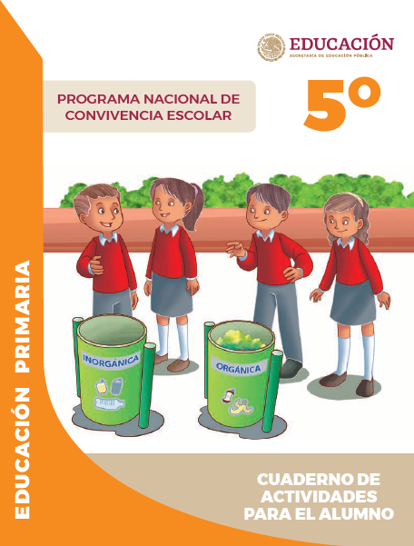
https://www.gob.mx/cms/uploads/attachment/file/533117/5o_Cuaderno_PNCE_2019.pdf

